BỘ CÔNG THƯƠNG

**TRƯỜNG ĐẠI HỌC CÔNG NGHIỆP THỰC PHẨM TP. HCM**

**KHOA CÔNG NGHỆ THÔNG TIN**

*************



**BÁO CÁO BÀI TẬP NHÓM**

**Môn học: Cơ sở dữ liệu nâng cao**

***Đề tài:***

**QUẢN LÝ TRUNG TÂM TIẾNG ANH**

Giảng viên hướng dẫn: ThS. Nguyễn Văn Thịnh

Sinh viên thực hiện*:*

1. Đặng Hoàng Cẩm My – 2001180476

2. Nguyễn Hồng Phúc – 2001181265

3. Nguyễn Ngọc Hải – 2001181090

4. Nguyễn Ngọc Dũng – 2001181067

TP. HỒ CHÍ MINH, tháng 04 năm 2021

# LỜI CẢM ƠN

Trên thực tế không có sự thành công nào mà không gắn liền với những sự hỗ trợ, giúp đỡ dù ít hay nhiều, dù trực tiếp hay gián tiếp của người khác. Trong suốt thời gian từ khi bắt đầu làm đồ án đến nay, chúng em đã nhận được rất nhiều sự quan tâm, giúp đỡ của quý thầy cô, gia đình và bạn bè. Với lòng biết ơn sâu sắc nhất, chúng em xin gửi đến quý thầy cô ở Khoa Công nghệ thông tin – Trường Đại Học Công nghiệp thực phẩm thành phố Hồ Chí Minh với tri thức và tâm huyết của mình để truyền đạt vốn kiến thức quý báu cho chúng em trong suốt thời gian hoàn thành đồ án.

Chúng em xin chân thành cảm ơn Thầy Nguyễn Văn Thịnh đã tận tâm hướng dẫn chúng em qua từng buổi học trên lớp cũng như những buổi nói chuyện, thảo luận về lĩnh vực hệ thống thông tin. Nếu không có những lời hướng dẫn, dạy bảo của thầy thì chúng em nghĩ bài đồ án này của chúng em rất khó có thể hoàn thiện được.

Một lần nữa, chúng em xin chân thành cảm ơn thầy. Bài đồ án được thực hiện trong khoảng thời gian gần 4 tuần. Bước đầu đi vào thực tế, tìm hiểu về lĩnh vực sáng tạo, kiến thức của chúng em còn hạn chế và còn nhiều bỡ ngỡ. Do vậy, không tránh khỏi những thiếu sót là điều chắc chắn, chúng em rất mong nhận được những ý kiến đóng góp quý báu của quý thầy cô và các bạn học cùng lớp để kiến thức của chúng em trong lĩnh vực này được hoàn thiện hơn.

Lời cảm tạ Thầy Nguyễn Văn Thịnh. Sau cùng, chúng em xin kính chúc quý thầy cô trong khoa Công nghệ thông tin và Ban giám hiệu nhà trường thật dồi dào sức khỏe, niềm tin để tiếp tục thực hiện sứ mệnh cao đẹp của mình là truyền đạt kiến thức cho thế hệ mai sau.

*Thành phố Hồ Chí Minh, tháng 04 năm 2021*

# MỤC LỤC

LỜI CẢM ƠN 1

MỤC LỤC 2

DANH MỤC CÁC HÌNH VẼ VÀ ĐỒ THỊ 4

CHƯƠNG I. TỔNG QUAN 5

1. Sự cần thiết và lí do chọn đề tài: 5

2. Mô tả 5

3. Phạm vi nghiên cứu 6

4. Mục tiêu 6

5. Cấu trúc đồ án 6

CHƯƠNG II. CƠ SỞ LÝ THUYẾT 7

1. Cơ sở dữ liệu phân tán 7

Khái niệm: 7

2. SQL Server 7

2.1. Khái niệm về SQL Server 7

2.2. Lịch sử ra đời của SQL Server 7

3. Microsoft Visual Studio 7

3.1. Khái niệm Microsoft Visual Studio 7

3.2. Lịch ra đời của Microsoft Visual Studio 8

CHƯƠNG III. PHÂN TÍCH VÀ THIẾT KẾ HỆ THỐNG 10

1. Phân tích đề tài 10

1.1. Phân tích yêu cầu 10

1.2. Yêu cầu hệ thống 10

2. Thiết kế cơ sở dữ liệu 10

2.1. Cơ sở dữ liệu quan hệ 10

2.2. Lược đồ cơ sở dữ liệu toàn cục 14

2.3. Lược đồ phân mảnh 15

2.4. Thiết kế giao diện ứng dụng 16

CHƯƠNG IV. CÀI ĐẶT 17

1. Cơ sở dữ liệu 17

2. Chức năng ứng dụng 18

2.1. Danh sách quyền 18

2.2. Chi tiết các chức năng 18

2.3. Thực hiện 18

CHƯƠNG V. KẾT LUẬN VÀ HƯỚNG PHÁT TRIỂN 23

1. Một số vấn đề đã giải quyết: 23

1.1. Ưu điểm 23

1.2. Nhược điểm 24

2. Kiến nghị và hướng nghiên cứu tiếp theo 24

TÀI LIỆU THAM KHẢO 25

BẢNG PHÂN CÔNG 26

# DANH MỤC CÁC HÌNH VẼ VÀ ĐỒ THỊ

Hình III.1. Sơ đồ thực thể kết hợp 14

Hình III.2. Cây phân mảnh 15

Hình III.3. Giao diện chính của hệ thống 16

Hình IV.1. Diagram CSDL 17

Hình IV.2. Giao diện đăng nhập 19

Hình IV.3. Giao diện chính 19

Hình IV.4. Giao diện quản lý học viên 20

Hình IV.5. Giao diện quản lý giáo viên 20

Hình IV.6. Giao diện quản lý thời khoá biểu 21

Hình IV.7. Giao diện quản lý thi cử 21

Hình IV.8. Giao diện quản lý điểm 22

Hình IV.9. Giao diện thống kê 23

# TỔNG QUAN

## Sự cần thiết và lí do chọn đề tài:

Việc ứng dụng Công Nghệ Thông Tin vào đời sống ngày nay đã không còn xa lạ với chúng ta. Công Nghệ Thông Tin với tốc độ nhanh chóng, chính xác đã giúp con người trong rất nhiều lĩnh vực, từ kinh doanh cho đến lĩnh vực quản lý.

Ngày nay khi nước ta đã mở cửa giao lưu với nhiều nước trên thế giới thì tiếng anh là vấn đề cần thiết. Vì thế trên nhiều tỉnh thành, các cơ sở tiếng Anh cũng được mở rộng nhiều chi nhánh. Với số lượng học viên, giáo viên lớn nên việc quản lý dữ liệu tập trung trở nên khó khăn và phức tạp, tốc độ truy xuất chậm, ảnh hưởng đến hiệu quả của quá trình quản lý tại các chi nhánh khác.

Do đó cần có một ứng dụng có sử dụng cơ sở dữ liệu phân tán để giải quyết vấn đề này là điều cần thiết hiện nay. Ứng dụng phần nào giúp trung tâm quản lý các chi nhánh một cách tốt hơn:

* Tốc độ truy xuất nhanh hơn.
* Quản lý học viên, giáo viên dễ dàng.

Hiện tại, chúng em xin trình bày đồ án “Quản lý trung tâm tiếng anh”.

## Mô tả

Một trung tâm tiếng Anh cần xây dựng một hệ thống quản lý trung tâm tiếng Anh. Chương trình yêu cầu quản lý được học sinh, giáo viên, thời khóa biểu.

Mỗi năm, trung tâm sẽ có các đợt khai giảng cho tất cả các lớp (Anh văn giao tiếp và TOEIC), mỗi khóa kéo dài 3 tháng. Trong đó TOEIC được chia làm 4 lớp:

+ Lớp A: 0 - 450+

+ Lớp B: 450 - 650+

+ Lớp C: 650+

+ Lớp luyện đề

Học phí ở các lớp có thể sẽ khác nhau.

Mỗi lớp sẽ có thời khóa biểu nhất định.

Khi bạn đến trung tâm, bộ phận tư vấn sẽ hỗ trợ cho bạn các khóa học mà trung tâm đang dạy, cũng như mức học phí tương ứng cho từng khóa.

Học viên sẽ được làm một bài test để kiểm tra trình độ tiếng anh của bạn hiện tại ở mức nào, để dễ tư vấn cũng như đưa ra cho bạn các khóa học thích hợp nhất.

Học viên sẽ chọn ngày học, giờ học phù hợp với mình theo thời khóa biểu của trung tâm sau khi được tư vấn.

Nhân viên tư vấn sẽ ghi nhận thông tin học viên, thu tiền và lập biên lai học phí. Đồng thời sẽ lập giấy cam kết đầu ra theo như dự kiến ban đầu và hẹn học viên ngày bắt đầu khóa học.

Mỗi khóa học sẽ có nhiều lớp để đảm bảo mỗi lớp chỉ có 15-20 học viên. Trong thời gian học sẽ có 3 bài test, sau mỗi bài test, giáo viên tổng hợp và xếp loại điểm cho từng học viên. Sau khi tổng hợp xong, giáo viên đưa lại cho bộ phận tư vấn để cập nhật vào hồ sơ của học viên.

## Phạm vi nghiên cứu

Phân tích và thiết kế hệ thống theo mô tả với các yêu cầu sau:

* Quản lý thời khoá biểu
* Quản lý điểm thi
* Quản lý học viên
* Quản lý giáo viên

## Mục tiêu

Cơ sở dữ liệu phân tán trong quản lý trung tâm tiếng Anh hổ trợ việc quản lý:

* Học viên: thông tin học viên, điểm số, học phí.
* Giáo viên: : thông tin cá nhân, chấm công, lương, các lớp đã dạy, …
* Thời khóa biểu: lịch học, lịch dạy.
* Điểm thi: kết quả thi của học viên.

## Cấu trúc đồ án

Chương 1:Tổng quan.

Chương 2: Cơ sở lý thuyết.

Chương 3: Phân tích và thiết kế hệ thống.

Chương 4: Cài đặt

Chương 5: Kết luận

# CƠ SỞ LÝ THUYẾT

## Cơ sở dữ liệu phân tán

Khái niệm:

* CSDL phân tán là những hệ thống cho phép người dùng truy cập không chỉ dữ liệu đặt tại chỗ mà cả những dữ liệu để ở xa.
* CSDL phân tán là một tập hợp dữ liệu có liên quan (về logic) được dùng chung và phân tán về mặt vật lí trên một mạng máy tính.
* Một hệ QTCSDL phân tán là một hệ thống phần mềm cho phép quản trị CSDL phân tán và làm cho người sử dụng không nhận thấy sự phân tán về lưu trữ dữ liệu.

## SQL Server

Khái niệm về SQL Server

SQL Server chính là một hệ quản trị dữ liệu quan hệ sử dụng câu lệnh SQL để trao đổi dữ liệu giữa máy cài SQL Server và máy Client. Một Relational Database Management System – RDBMS gồm có: databases, datase engine và các chương trình ứng dụng dùng để quản lý các bộ phận trong RDBMS và những dữ liệu khác.

Lịch sử ra đời của SQL Server

Năm 1989, phiên bản đầu tiên của SQL Server 1.0 ra đời được dùng cho các hệ điều hành 16 bit và được phát triển cho tới ngày nay.

Cho tới khi SQL Server ra phiên bản 6.5 thì được thị trường chấp nhận rộng rãi. Một đột phá cải tiến cho SQL Server 7.0 khi được Microsoft viết lại một engine hoàn toàn mới. Đến khi SQL Server từ phiên bản 7.0 cải tiến lên 8.0 chủ yếu phát triển về tính năng [**thiết kế website**](https://monamedia.co/dich-vu/thiet-ke-website/).

Cho đến ngày nay thì phiên bản mới nhất đó là SQL Server 2016 hỗ trợ bộ vi xử lý 64 bit ra đời vào ngày 1 tháng 6 năm 2016.

## Microsoft Visual Studio

Khái niệm Microsoft Visual Studio

**Microsoft Visual Studio** là một [môi trường phát triển tích hợp](https://vi.wikipedia.org/wiki/M%C3%B4i_tr%C6%B0%E1%BB%9Dng_ph%C3%A1t_tri%E1%BB%83n_t%C3%ADch_h%E1%BB%A3p) (IDE) từ [Microsoft](https://vi.wikipedia.org/wiki/Microsoft). Nó được sử dụng để phát triển [chương trình máy tính](https://vi.wikipedia.org/wiki/Ch%C6%B0%C6%A1ng_tr%C3%ACnh_m%C3%A1y_t%C3%ADnh) cho Microsoft Windows, cũng như các trang web, các ứng dụng web và các dịch vụ web. Visual Studio sử dụng nền tảng phát triển phần mềm của Microsoft như [Windows API](https://vi.wikipedia.org/wiki/Windows_API), [Windows Forms](https://vi.wikipedia.org/wiki/Windows_Forms), [Windows Presentation Foundation](https://vi.wikipedia.org/wiki/Windows_Presentation_Foundation), [Windows Store](https://vi.wikipedia.org/wiki/Windows_Store) và [Microsoft Silverlight](https://vi.wikipedia.org/wiki/Microsoft_Silverlight). Nó có thể sản xuất cả hai [ngôn ngữ máy](https://vi.wikipedia.org/wiki/Ng%C3%B4n_ng%E1%BB%AF_m%C3%A1y) và [mã số quản lý](https://vi.wikipedia.org/w/index.php?title=M%C3%A3_s%E1%BB%91_qu%E1%BA%A3n_l%C3%BD&action=edit&redlink=1).

Visual Studio bao gồm một [trình soạn thảo mã](https://vi.wikipedia.org/w/index.php?title=Tr%C3%ACnh_so%E1%BA%A1n_th%E1%BA%A3o_m%C3%A3&action=edit&redlink=1) hỗ trợ [IntelliSense](https://vi.wikipedia.org/w/index.php?title=IntelliSense&action=edit&redlink=1) cũng như [cải tiến mã nguồn](https://vi.wikipedia.org/wiki/C%E1%BA%A3i_ti%E1%BA%BFn_m%C3%A3_ngu%E1%BB%93n). Trình gỡ lỗi tích hợp hoạt động cả về trình gỡ lỗi mức độ mã nguồn và gỡ lỗi mức độ máy. Công cụ tích hợp khác bao gồm một mẫu thiết kế các hình thức xây dựng [giao diện ứng dụng](https://vi.wikipedia.org/w/index.php?title=Giao_di%E1%BB%87n_%E1%BB%A9ng_d%E1%BB%A5ng&action=edit&redlink=1), [thiết kế web](https://vi.wikipedia.org/wiki/Thi%E1%BA%BFt_k%E1%BA%BF_web), thiết kế [lớp](https://vi.wikipedia.org/wiki/L%E1%BB%9Bp_(khoa_h%E1%BB%8Dc_m%C3%A1y_t%C3%ADnh)) và thiết kế [giản đồ cơ sở dữ liệu](https://vi.wikipedia.org/w/index.php?title=Gi%E1%BA%A3n_%C4%91%E1%BB%93_c%C6%A1_s%E1%BB%9F_d%E1%BB%AF_li%E1%BB%87u&action=edit&redlink=1). Nó chấp nhận các plug-in nâng cao các chức năng ở hầu hết các cấp bao gồm thêm hỗ trợ cho các [hệ thống quản lý phiên bản](https://vi.wikipedia.org/wiki/H%E1%BB%87_th%E1%BB%91ng_qu%E1%BA%A3n_l%C3%BD_phi%C3%AAn_b%E1%BA%A3n) (như [Subversion](https://vi.wikipedia.org/wiki/Subversion)) và bổ sung thêm bộ công cụ mới như biên tập và thiết kế trực quan cho các [miền ngôn ngữ cụ thể](https://vi.wikipedia.org/w/index.php?title=Mi%E1%BB%81n_ng%C3%B4n_ng%E1%BB%AF_c%E1%BB%A5_th%E1%BB%83&action=edit&redlink=1) hoặc bộ công cụ dành cho các khía cạnh khác trong [quy trình phát triển phần mềm](https://vi.wikipedia.org/wiki/Quy_tr%C3%ACnh_ph%C3%A1t_tri%E1%BB%83n_ph%E1%BA%A7n_m%E1%BB%81m).

Lịch ra đời của Microsoft Visual Studio

Vào năm 1997, Visual Studio ra mắt, tên mã là [Boston](https://vi.wikipedia.org/wiki/Boston) (tên thành phố, Microsoft có thói quen đặt tên mã của Visual Studio theo tên địa danh).[[40]](https://vi.wikipedia.org/wiki/Microsoft_Visual_Studio#cite_note-40) Visual Studio 97 là sự kết hợp của nhiều công cụ lập trình với nhau. Visual Studio 97 xuất hiện trong hai phiên bản: Visual Studio Professional và Visual Studio Enterprise, phiên bản chuyên nghiệp chứa trên ba đĩa [CD](https://vi.wikipedia.org/wiki/CD) và phiên bản doanh nghiệp chứa trên bốn đĩa CD. Nó bao gồm Visual J++ 1.1 cho các lập trình viên Java, cũng như đi kèm với Visual InterDev để tạo ra các trang web được tạo tự động bằng [Active Server Pages](https://vi.wikipedia.org/wiki/Active_Server_Pages). Đi kèm các CD cài đặt là một CD chứa thư viện [Mạng Microsoft Developer Network](https://vi.wikipedia.org/wiki/Microsoft_Developer_Network).

Vào tháng 6 năm 1998 phiên bản cuối cùng chạy trên nền Windows 9x.[[43]](https://vi.wikipedia.org/wiki/Microsoft_Visual_Studio#cite_note-43) Mỗi phiên bản của mỗi thành phần cũng được nâng lên thành v6.0, bao gồm Visual J++ trước đó là v1.1 và Visual InterDev tại lần phát hành đầu tiên. Phiên bản v6 của Microsoft là môi trường cốt lõi cho bốn phiên bản tiếp theo nhằm cung cấp cho các lập trình một nền tảng lập trình giống nhau. Điều này đã khiến Microsoft tập trung sự phát triển vào nền tảng độc lập [.NET Framework](https://vi.wikipedia.org/wiki/.NET_Framework).

Visual Studio 6.0 là phiên bản cuối cùng bao gồm Visual J++ mà Microsoft đã gỡ bỏ (theo thỏa thuận của Microsoft với [Sun Microsystems](https://vi.wikipedia.org/wiki/Sun_Microsystems), yêu cầu [Microsoft Internet Explorer](https://vi.wikipedia.org/wiki/Internet_Explorer) không hỗ trợ cho máy ảo Java).

Vào tháng 2 năm 2002, Microsoft đã phát hành *Visual Studio.NET*, có tên mã là Rainier (Mount Rainier của [Washington](https://vi.wikipedia.org/wiki/Washington)). Phiên bản beta đã được phát hành thông qua [MSDN](https://vi.wikipedia.org/wiki/Microsoft_Developer_Network) vào năm 2001. Thay đổi lớn nhất là việc giới thiệu một môi trường phát triển mã được quản lý bằng.NET Framework. Các chương trình phát triển sử dụng.NET không được biên dịch thành ngôn ngữ máy (như C ++ chẳng hạn) mà thay vào đó là một định dạng gọi là Microsoft Intermediate Language (MSIL) hoặc [Ngôn ngữ trung gian dùng chung](https://vi.wikipedia.org/wiki/Ng%C3%B4n_ng%E1%BB%AF_trung_gian_d%C3%B9ng_chung) (CIL). Khi một ứng dụng CIL được thực thi, nó được biên dịch vào ngôn ngữ máy phù hợp với nền tảng đang chạy, do đó mã nguồn có thể sử dụng cho nhiều nền tảng khác nhau. Các chương trình biên soạn vào CIL chỉ có thể được thực thi trên các nền tảng có [cơ sở ngôn ngữ dùng chung](https://vi.wikipedia.org/wiki/C%C6%A1_s%E1%BB%9F_ng%C3%B4n_ng%E1%BB%AF_d%C3%B9ng_chung). Có thể chạy các chương trình CIL trong Linux hoặc Mac OS X sử dụng các ứng dụng không phải Microsoft.NET như Mono và DotGNU.

Phiên bản xem trước đầu tiên được phát hành vào ngày 30 tháng 3 năm 2016 với cái tên là Visual Studio "15".Ngày 14 tháng 11 năm 2016, Microsoft đăng một bài blog tiết lộ tên sản phẩm Visual Studio 2017 cùng với các tính năng sắp tới. Sau đó, vào ngày 16 tháng 11 năm 2016, "Visual Studio 2017" đã được công bố là tên cuối cùng của sản phẩm và Visual Studio 2017 RC. Cuối cùng, vào ngày 7 tháng 3 năm 2017, Visual Studio 2017 RTM chính thức ra mắt công chúng. Visual Studio 2017 tổng hợp các cập nhật của các bản preview, cũng như bổ sung.Net Core và ASP.NET Core. Bản này cũng cung cấp các tính năng mới như hỗ trợ EditorConfig (một khuôn khổ cho việc thực thi mã hóa), hỗ trợ NGen, công cụ.NET Core và Docker và Xamarin 4.3. Ở phiên bản này, XAML Editor và IntelliSense được cải tiến, unit test trực tiếp, gỡ lỗi nâng cao, và cải thiện tổng thể hiệu suất của IDE.

Ngày 5 tháng 4 năm 2017, Visual Studio 2017 15.1 được phát hành, bổ sung hỗ trợ cho việc nhắm mục tiêu. NET Framework 4.7.

Ngày 10 tháng 5 năm 2017, Visual Studio 2017 15.2 được phát hành.

Vào ngày 14 tháng 8 năm 2017, Visual Studio 2017 15.3 đã được phát hành, bổ sung hỗ trợ nhắm mục tiêu. NET Core 2.0. Bản cập nhật (15.3.1) đã được phát hành bốn ngày sau để giải quyết một lỗ hổng Git với các tập tin con (CVE 2017-1000117).

Vào ngày 10 tháng 10 năm 2017, Visual Studio 15.4 được phát hành.

Vào ngày 4 tháng 12 năm 2017, Visual Studio 15.5 được phát hành. Bản cập nhật này tập trung cải thiện hiệu suất, cập nhật các tính thành phần của studio, cũng như tích hợp các bản sửa lỗi.

# PHÂN TÍCH VÀ THIẾT KẾ HỆ THỐNG

## Phân tích đề tài

Phân tích yêu cầu

* Xác định các yêu cầu chức năng và phi chức năng.
* Quản lý thông tin học viên, giáo viên.
* Quản lý thời khoá biểu và các thông tin liên quan.
* Lập các thống kê: điểm số, học phí, …

Yêu cầu hệ thống

Giúp cho người dùng quản lý trung tâm tiếng anh nắm những thông tin về học viên, giáo viên, các thông tin liên quan và thống kê doanh thu. Giúp cho việc quản lý, thống kê doanh thu dễ dàng, nhanh chóng và chính xác hơn.

## Thiết kế cơ sở dữ liệu

Cơ sở dữ liệu quan hệ

* **HOCVIEN**(**MAHV**, TENHV, NGAYSINH, GIOITINH, DIACHI, DIENTHOAI, MALOP, MAKV);

|  |  |  |  |
| --- | --- | --- | --- |
| **TÊN TRƯỜNG** | **KIỂU DỮ LIỆU** | **MÔ TẢ** | **KHÓA CHÍNH** |
| **MAHV** | **Varchar(10)** | **Mã học viên** |  |
| TENHV | **Nvarchar(50)** | **Tên học viên** |  |
| NGAYSINH | **Date** | **Ngày sinh** |  |
| GIOITINH | **Nvarchar(3)** | **Giới tính** |  |
| DIACHI | **Nvarchar(100)** | **Địa chỉ** |  |
| DIENTHOAI | **Nvarchar(10)** | **Số điện thoại** |  |
| MALOP | **Varchar(10)** | **Mã lớp** |  |
| MAKV | **Varchar(10)** | **Mã khu vực** |  |

* **DOTTHI**(**MADOTTHI**, MALOP, NGAYTHI, GIOTHI);

|  |  |  |  |
| --- | --- | --- | --- |
| **TÊN TRƯỜNG** | **KIỂU DỮ LIỆU** | **MÔ TẢ** | **KHÓA CHÍNH** |
| **MADOTTHI** | **Varchar(10)** | **Mã đợt thi** |  |
| MALOP | **Varchar(10)** | **Mã lớp** |  |
| NGAYTHI | **Date** | **Ngày thi** |  |
| GIOTHI | **Time** | **Giờ thi** |  |

* **DIEMTHI**(**MAHV**, **MADOTTHI**, DIEM);

|  |  |  |  |
| --- | --- | --- | --- |
| **TÊN TRƯỜNG** | **KIỂU DỮ LIỆU** | **MÔ TẢ** | **KHÓA CHÍNH** |
| **MAHV** | **Varchar(10)** | **Mã học viên** |  |
| **MADOTTHI** | **Varchar(10)** | **Mã đợt thi** |  |
| DIEM | **Float** | **Điểm** |  |

* **GIAOVIEN**(**MAGV**, TENGV, DIENTHOAI);

|  |  |  |  |
| --- | --- | --- | --- |
| **TÊN TRƯỜNG** | **KIỂU DỮ LIỆU** | **MÔ TẢ** | **KHÓA CHÍNH** |
| **MAGV** | **Varchar(10)** | **Mã giáo viên** |  |
| TENGV | **Nvarchar(50)** | **Tên giáo viên** |  |
| DIENTHOAI | **Nvarchar(10)** | **Điện thoại** |  |

* **HOSOHOCVIEN**(**MAHOSO**, MAHV, TBDIEM, XEPLOAI);

|  |  |  |  |
| --- | --- | --- | --- |
| **TÊN TRƯỜNG** | **KIỂU DỮ LIỆU** | **MÔ TẢ** | **KHÓA CHÍNH** |
| **MAHOSO** | **Varchar(10)** | **Mã hồ sơ** |  |
| MAHV | **Varchar(10)** | **Mã học viên** |  |
| TBDIEM | **Float** | **Trung bình điểm** |  |
| XEPLOAI | **Char(20)** | **Xếp loại** |  |

* **KHUVUC**(**MAKV**, TENKV);

|  |  |  |  |
| --- | --- | --- | --- |
| **TÊN TRƯỜNG** | **KIỂU DỮ LIỆU** | **MÔ TẢ** | **KHÓA CHÍNH** |
| **MAKV** | **Varchar(10)** | **Mã khu vực** |  |
| TENKV | **Nvarchar(50)** | **Tên khu vực** |  |

* **LOAILOP**(**MALOALOP**, TENDLOAILOP);

|  |  |  |  |
| --- | --- | --- | --- |
| **TÊN TRƯỜNG** | **KIỂU DỮ LIỆU** | **MÔ TẢ** | **KHÓA CHÍNH** |
| **MALOALOP** | **Varchar(10)** | **Mã loại lớp** |  |
| TENDV | **Nvarchar(50)** | **Tên dịch vụ** |  |
| TENDLOAILOP | **Nvarchar(50)** | **Tên loại lớp** |  |

* **KIEMTRA**(**MAKT**, **MAPC, LAN**, DIEM);

|  |  |  |  |
| --- | --- | --- | --- |
| **TÊN TRƯỜNG** | **KIỂU DỮ LIỆU** | **MÔ TẢ** | **KHÓA CHÍNH** |
| **MAKT** | **Varchar(10)** | **Mã kiểm tra** |  |
| **MAPC** | **Varchar(10)** | **Mã phân công** |  |
| **LAN** | **Int** | **Lần** |  |
| DIEM | **Float** | **Điểm** |  |

* **LOP**(**MALOP**, TENLOP, HOCPHI, MALOAILOP);

|  |  |  |  |
| --- | --- | --- | --- |
| **TÊN TRƯỜNG** | **KIỂU DỮ LIỆU** | **MÔ TẢ** | **KHÓA CHÍNH** |
| **MALOP** | **Varchar(10)** | **Mã lớp** |  |
| TENLOP | **Nvarchar(50)** | **Tên lớp** |  |
| HOCPHI | **Float** | **Học phí** |  |
| MALOAILOP | **Varchar(10)** | **Mã loại lớp** |  |

* **PHANCONG**(**MAPC**, MAGV, MALOP, KHOAHOC, MADOTTHI, MAKV);

|  |  |  |  |
| --- | --- | --- | --- |
| **TÊN TRƯỜNG** | **KIỂU DỮ LIỆU** | **MÔ TẢ** | **KHÓA CHÍNH** |
| **MAPC** | | **Varchar(10)** | **Mã phân công** |  |
| MAGV | **Varchar(10)** | **Mã giáo viên** |  |
| KHOAHOC | **Varchar(10)** | **Khoá học** |  |
| MADOTTHI | **Varchar(10)** | **Mã đợt thi** |  |
| MAKV | **Varchar(10)** | **Mã khu vực** |  |

Lược đồ cơ sở dữ liệu toàn cục

#### Sơ đồ thực thể kết hợp (CDM)

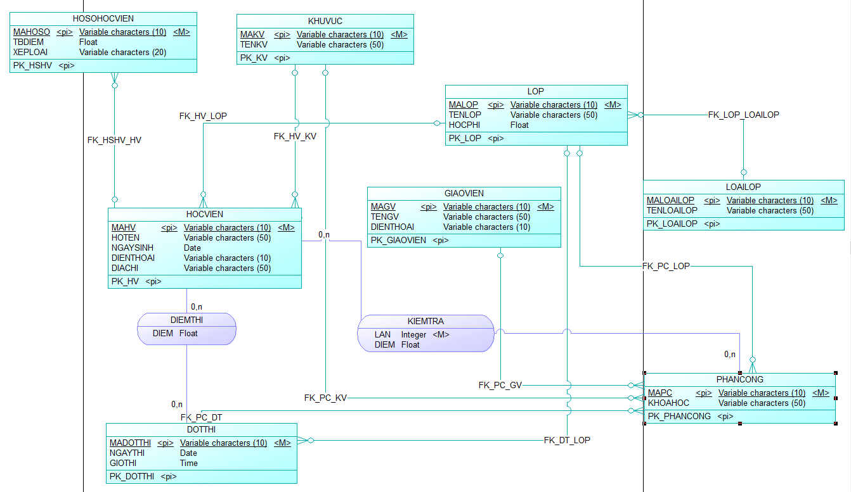

##### Sơ đồ thực thể kết hợp

Lược đồ phân mảnh

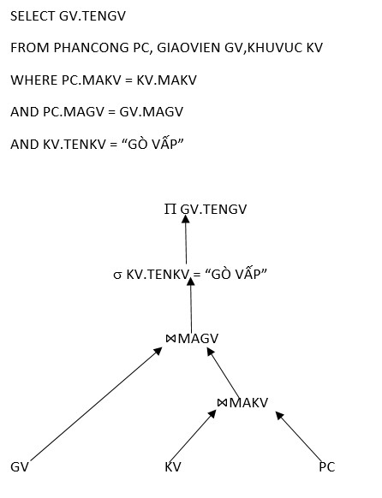

##### Cây phân mảnh

Thiết kế giao diện ứng dụng

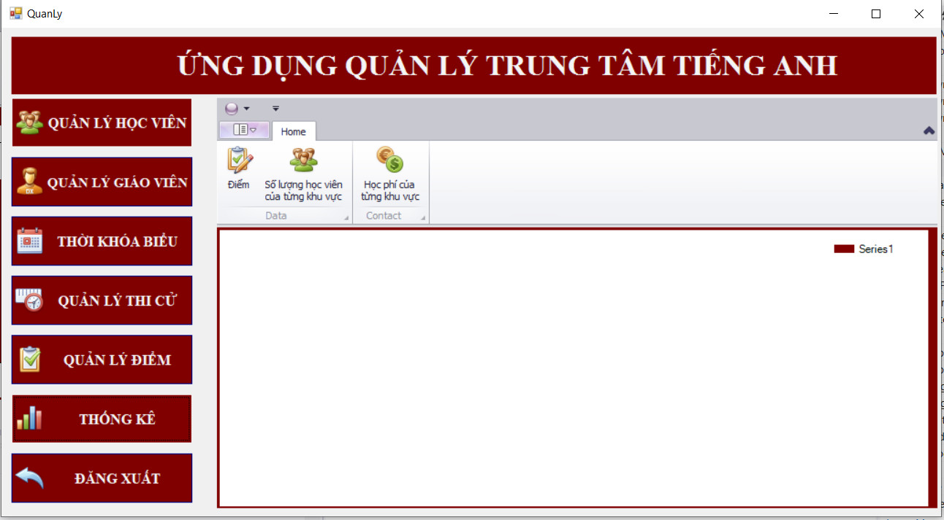

##### Giao diện chính của hệ thống

# CÀI ĐẶT

## Cơ sở dữ liệu

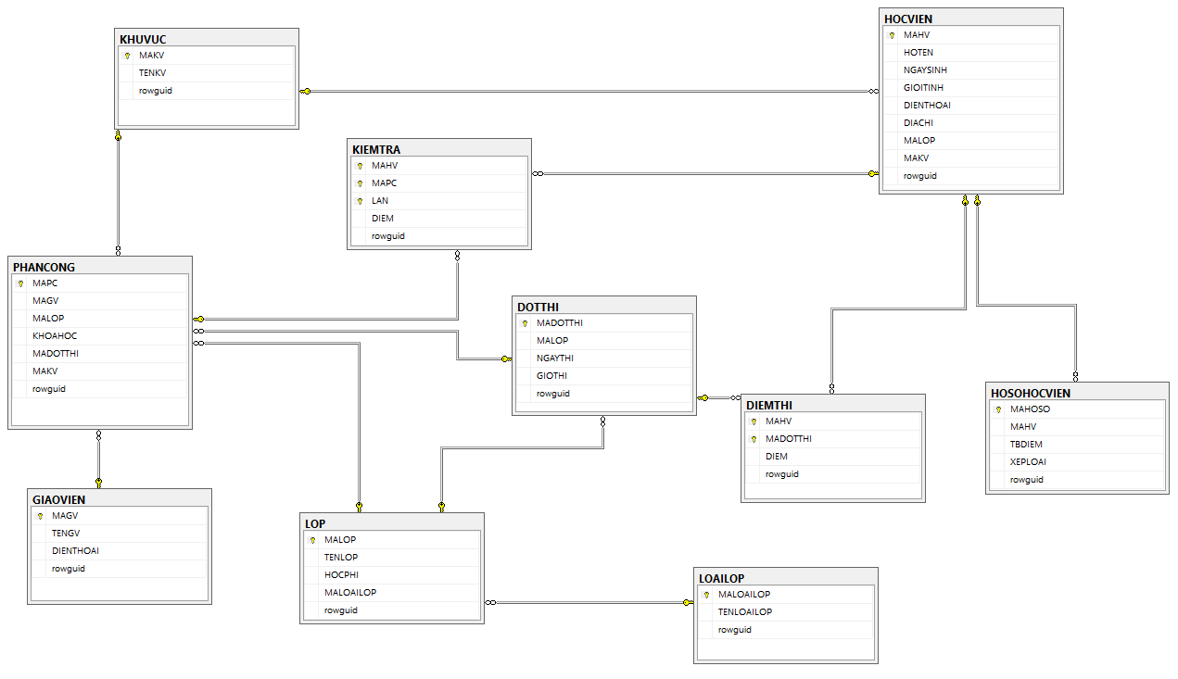

##### Diagram CSDL

## Chức năng ứng dụng

Danh sách quyền

|  |  |  |
| --- | --- | --- |
| STT | Tên quyền | Ý nghĩa |
| 1 | Cơ sở chính | Sử dụng đầy đủ các chức năng hệ thống |
| 2 | Cơ sở các khu vực | Bị hạn chế chức năng của cơ sở chính |

Chi tiết các chức năng

* Quản lý học viên: Thêm học viên, xoá học viên, sửa học viên, …
* Quản lý giáo viên: Thêm giáo viên, xoá giáo viên, sửa giáo viên, …
* Thời khoá biểu: Phân công giáo viên, xoá phân công, sửa phân công, …
* Quản lý thi cử: Thêm đợt thi, xoá đợt thi, sửa đợt thi, …
* Quản lý điểm: Nhập điểm, xoá điểm, sửa điểm, …
* Thống kê: Xem các thống kê điểm, số lượng học viên của từng cơ sở, tổng học phí của từng cơ sở

Thực hiện

#### Giao diện đăng nhập

* Mục đích: cho phép đăng nhập vào hệ thống quản lý trung tâm tiếng anh.
* Thao tác: đăng nhập
* Giao diện:

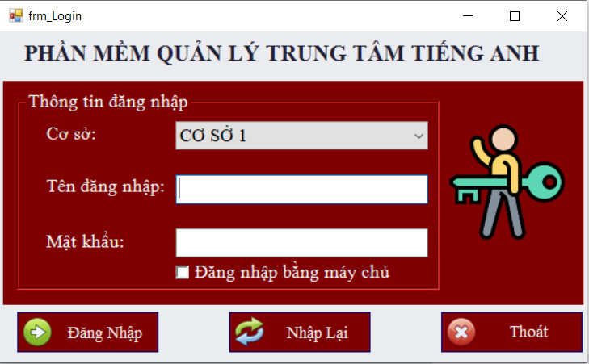

##### Giao diện đăng nhập

#### Giao diện chính

* Mục đích: cho phép người dùng sử dụng các chức năng trong hệ thống quản lý trung tâm tiếng anh.
* Thao tác: các danh mục chức năng tuỳ theo yêu cầu.
* Giao diện:

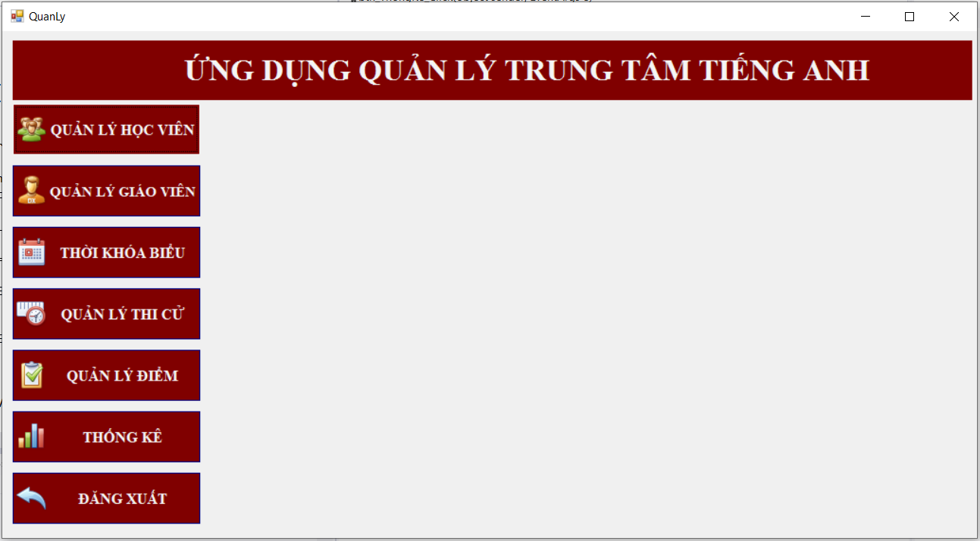

##### Giao diện chính

#### Giao diện quản lý học viên

* Mục đích: cho phép người dùng quản lý thông tin học viên.
* Thao tác: Thêm học viên, xoá học viên, sửa học viên.
* Giao diện:

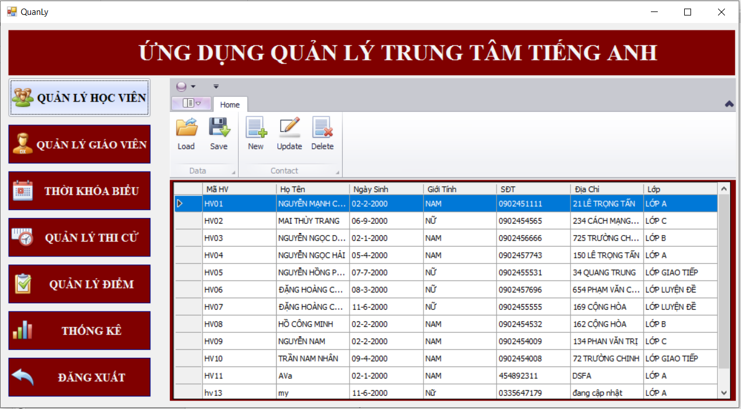

##### Giao diện quản lý học viên

#### Giao diện quản lý giáo viên

* Mục đích: cho phép người dùng quản lý thông tin giáo viên .
* Thao tác: Thêm giáo viên, xoá giáo viên, sửa giáo viên.
* Giao diện:

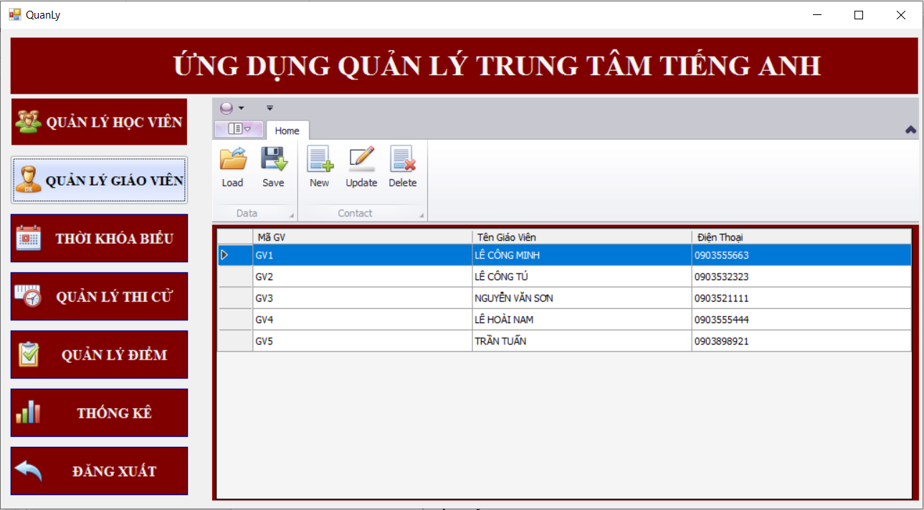

##### Giao diện quản lý giáo viên

#### Giao diện quản lý thời khoá biểu

* Mục đích: cho phép người dùng phân công giáo viên dạy lớp nào.
* Thao tác: Thêm TKB , xoá TKB, sửa TKB.
* Giao diện:

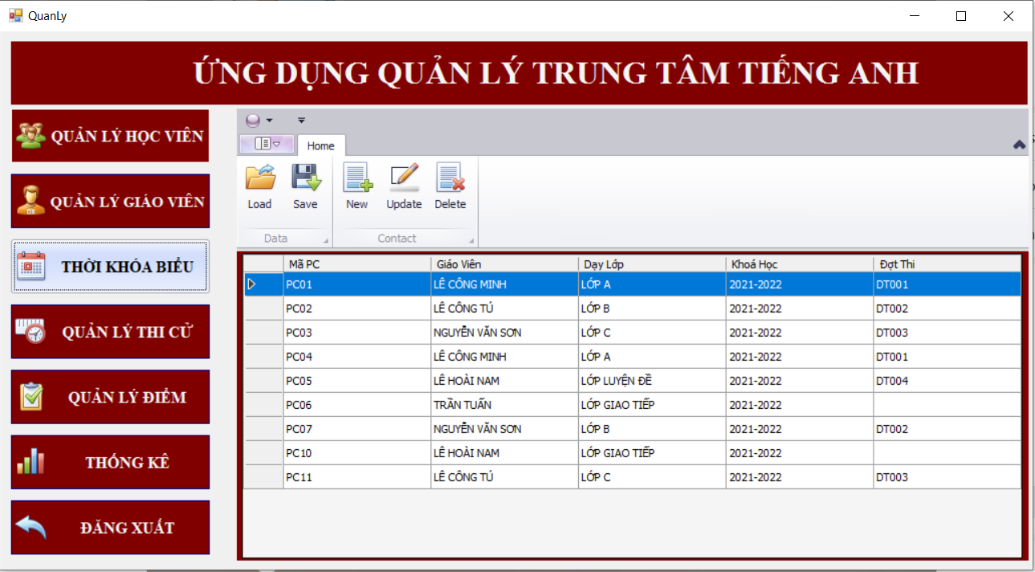

##### Giao diện quản lý thời khoá biểu

#### Giao diện quản lý thi cử

* Mục đích: cho phép người dùng quản lý lịch thi của từng lớp .
* Thao tác: Thêm lịch thi, xoá lịch thi, sửa lịch thi.
* Giao diện:

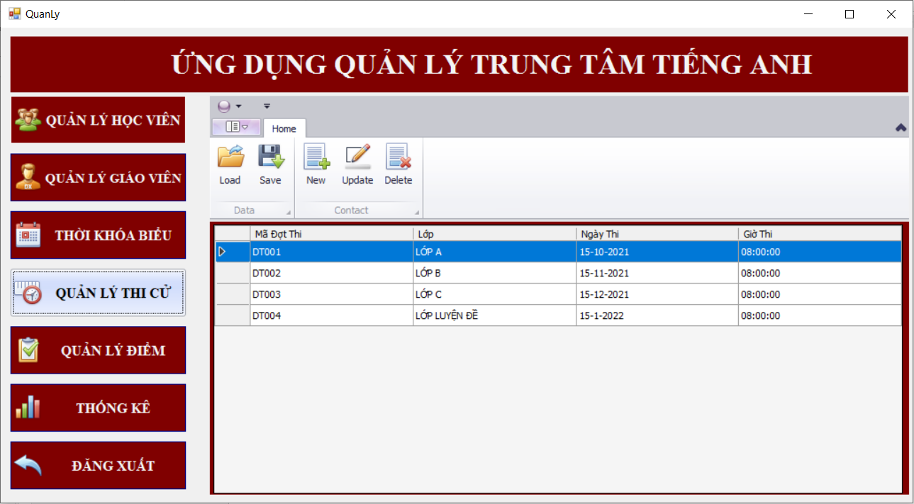

##### Giao diện quản lý thi cử

#### Giao diện quản lý điểm

* Mục đích: cho phép người dùng có thể quản lý điểm số của từng học viên.
* Thao tác: Thêm điểm, xoá điểm, sửa điểm.
* Giao diện:

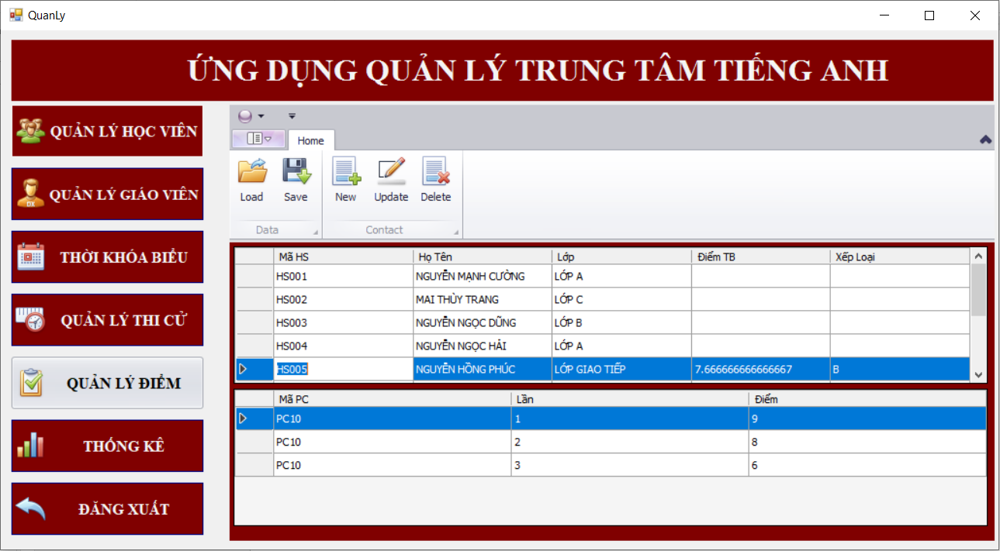

##### Giao diện quản lý điểm

#### Giao diện thống kê

* Mục đích: cho phép người dùng thống kê điểm số của từng học viên, kiểm tra số lượng học viên của từng cơ sở, tổng học phí của từng cơ sở.
* Thao tác: Xem chỉ số thông kê.
* Giao diện:

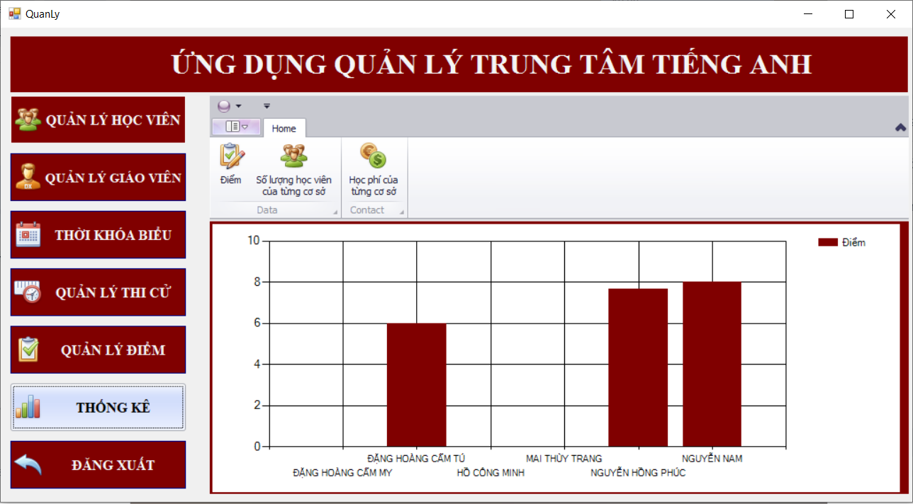

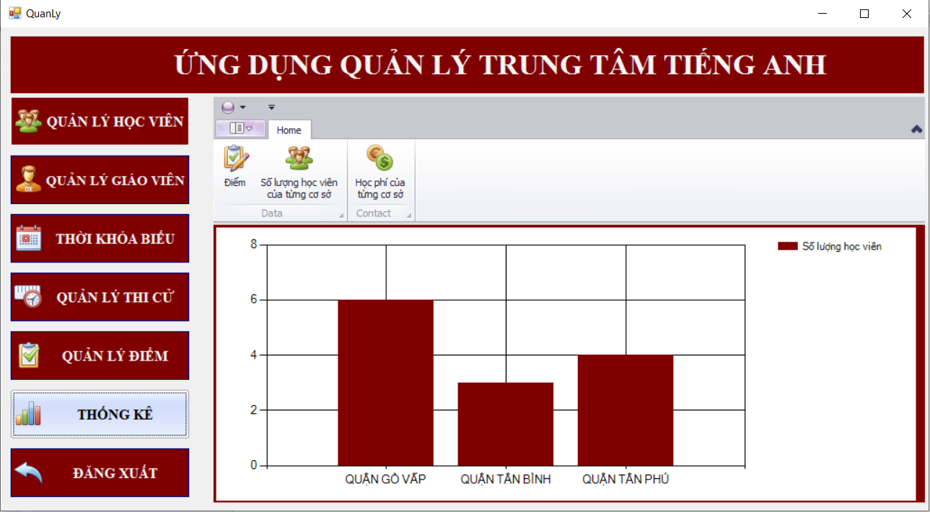

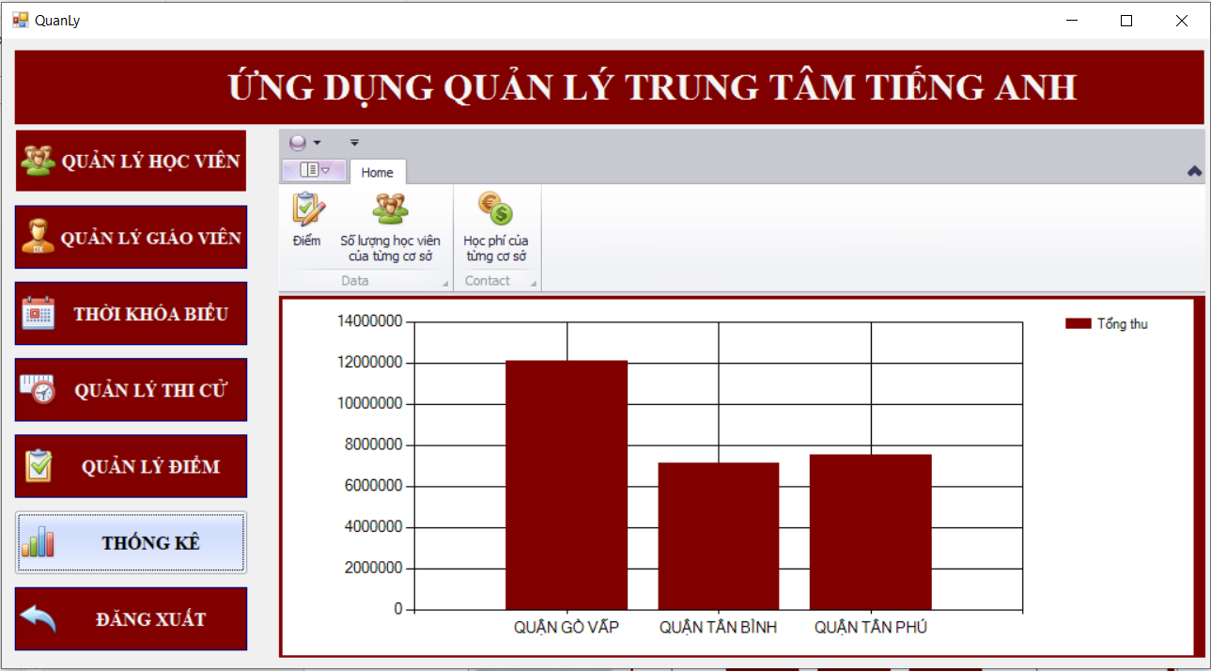

##### Giao diện thống kê

# KẾT LUẬN VÀ HƯỚNG PHÁT TRIỂN

## Một số vấn đề đã giải quyết:

Ưu điểm

* Ứng dụng thân thiện, thuận tiện cho người sử dụng.
* Hỗ trợ nhiều chức năng phù hợp với thực tế của việc quản lý trung tâm tiếng anh, thống kê doanh thu của trung tâm tiếng anh
* Có nhiều chức năng xử lý linh hoạt các yêu cầu thực tế:
* Chức năng nhập và quản lý trung tâm tiếng anh được thực hiện logic đảm bảo cho dữ liệu được hợp lệ hóa và cập nhật chính xác.
* Khả năng báo cáo thống kê linh hoạt.
* Dễ sử dụng và quản lý.

Nhược điểm

* Do thời gian còn hạn chế, nên một vài chức năng vẫn còn trên ý tưởng, chưa được thực hiện.
* Một số chức năng khi chạy còn chậm trễ, delay.
* Ứng dụng có tính chuyên nghiệp chưa cao.
* Ứng dụng chưa có thẩm mỹ cao.

## Kiến nghị và hướng nghiên cứu tiếp theo

Trong khuôn khổ thời gian cho phép để làm 1 đồ án môn học, chúng em chưa hoàn tất được đầy đủ các chức năng của hệ thống. Sau này có điều kiện cho phép, đồ án có thể phát triển rộng hơn về quy mô hoạt động sao cho hoàn chỉnh và có thể ứng dụng và quản lý.

# TÀI LIỆU THAM KHẢO

**Youtube**

[1]<https://www.youtube.com/watch?v=n6QSBQuoQ4U&list=PLIHf1FUmWlxLIyOiT0OmUDt3fqfs__6dh&index=5&ab_channel=ThaoMai>

**Hết**

# BẢNG PHÂN CÔNG

|  |  |  |  |
| --- | --- | --- | --- |
| Họ và tên | MSSV | Công việc | Đánh giá |
| Nguyễn Ngọc Hải | 2001181090 | * Khảo sát và phân tích đề tài * Code * Tìm và fix lỗi * Viết các stored procedures + trigger * Phân tán | A |
| Đặng Hoàng Cẩm My | 2001180476 | * Khảo sát và phân tích đề tài * Thiết kế giao diện * Tìm và fix lỗi * Viết các stored procedures + trigger | B |
| Nguyễn Hồng Phúc | 2001181265 | * Khảo sát và phân tích đề tài * Xử lý database * Viết các stored procedures + trigger * Code | B |
| Nguyễn Ngọc Dũng | 2001181067 | * Khảo sát và phân tích đề tài * Xử lý database * Phân tán * Thiết kế giao diện | B |